Software Design Document

Sistem Informasi Desa Balige II

Dibuat Oleh :

11322040 | Cristian Nicolas Tambunan
11322060 | Vanessa Siahaan
11322058 | Dian Anggi Bellita Sitanggang
11322009 | Iqbal Panca Rahmat

Untuk :
Desa Balige II
Desa Balige II, Kecamatan Balige, Toba.

 |  | Proyek Akhir I 2023  Institut Teknologi Del
No. Dokumen: 0000.doc |  |  | Versi: xx.xx | Tanggal : DD-MM-YY | Jumlah Halaman : 30

DAFTAR ISI

1131290 –Proyek Akhir I 1
1 Introduction 3
1.1 Purpose of Document 3
1.2 Scope 3
1.3 Definition,Acronim and Abbreviation 3
1.4 Identification and Numbering 3
1.5 Reference Documents 3
1.6 Document Summary 3
2 System Architectural Design 4
2.1 Architecture Style and Rationale 4
2.2 Architecture Model 4
2.3 Usecase Diagram 5
3 Detailed Description of Components 6
3.1 Complete Package Diagram 6
3.3.1. SD001: Sequence Diagram <Name of Function> 9
3.3.2. SD002: Sequence Diagram <Name of Function2> 9
3.3.3. SD003: Sequence Diagram <Name of Function3> 9
3.3.4. SD004 Sequence Diagram dst <dst> 9
4 Data Design 10
4.1 Data description 10
4.2 Data dictionary 10
5 User Interface Design 11
5.1 Overview of User Interface 11
5.2 Screen Images 11
6 Requirement Matrix 12
Lampiran 13
Sejarah Versi 14
Sejarah Perubahan 15

Introduction
Bab adalah bagian pertama dalam penulisan Software Design Dokumen, yang dimana dokumen ini berisi mengenai pendahuluan yanng terdiri dari tujuan penulisan dokumen, ruang lingkup, definisi, akronim dan singkatan yang digunakan, aturan mengenai penomoran, dokumen rujukan dan ringkasan dokumen.

Purpose of Document
Tujuan penulisan dokumen ini ditulis oleh tim pengembang adalah untuk lebih memahami pembuatan dan pengembangan Sistem Informasi Desa Balige II ini. Dokumen ini berisikan tentang beberapa diagram yang merepresentasikan sistem yang akan dibangun, yang dimana diagram tersebut terdiri dari use case diagram, package diagram, class diagram, component diagram dan sequence diagram.

Scope
Secara ringkas, untuk ruang lingkup dokumen ini terdiri atas penjelasan mengenai pemodelan Sistem Informasi Website Desa Balige II, yang digambarkan melalui beberapa diagram. Salah satu diagram tersebut adalah use case diagram untuk menjelaskan aktivitas yang dapat dilakukan oleh aktor terhadap sistem yang akan dibangun, class diagram untuk menjelaskan tabel-tabel yang berhubungan dengan sistem, sequence diagram guna untuk menjelaskan aliran proses dari setiap aktivitas yang dapat dilakukan oleh sistem.

Definition,Acronim and Abbreviation
Berikut ini adalah daftar defenisi yang digunakan dalam dokumen, yang dapat dilihat pada table berikut :
Tabel 1 Definisi
No | Kata | Deskripsi
 | Developer | Seseorang yang bertugas untuk membangun sebuah sistem, merancang arsitektur serta mengimplementasikan sistem tersebut di masa yang akan datang.
 | Admin | Sebutan untuk orang yang memiliki kemampuan dan wewenang untuk mengelola dan memegang penuh kendali sistem.
 | User | Sebutan untuk orang yang menggunakan perangkat lunak
 | Class Diagram | Diagram yang menggambarkan struktur sistem dari segi pendefinisian kelas-kelas yang akan membangun sebuah sistem.
 | Package Diagram | Diagram yang menggambarkan pengelompokan dari use case dan class diagram yang memiliki sifat yang sama
 | Sequence Diagram | Diagram yang menggambarkan alur proses yang terjadi pada user dan sistem terhadap suatu fungsi yang ada.
 | Use case Diagram | Diagram use case mendeskripsikan sebuah interaksi antara satu atau lebih aktor dengan sistem yang akan dibuat.

Berikut ini merupakan table daftar singkatan yang digunakan dalam penulisan dokumen ini.
Tabel 2 Akronim dan Singkatan
No | Akronim dan Singkatan | Kepanjangan
 | BPMN | Business process Modelling Notation
 | SRS | Software Requirement Specification
 | PHP | Processor Hypertext
 | CSS | Cascading Style Sheet
 | ERD | Entity Relationship Diagram
 | PA-1 | Proyek Akhir Tahun Pertama

Identification and Numbering
Aturan penomoran yang digunakan developer dalam pembangunan Sistem Informasi Desa Balige II dapat dilihat pada Tabel berikut.

Tabel 3 Aturan dan Penomoran
NO | Kategori | Deskripsi Aturan yang digunakan
1 | Jenis font | - Judul dokumen menggunakan Times New Roman 24 pt, font color bold-black  - Judul bab menggunakan Arial 12pt, font color bold-black  - Penamaan anggota menggunakan Times New Roman 12 pt, font color black  - Daftar Isi menggunakan Times New Roman 10pt, font color black  - Subbab menggunakan Arial 12 pt, font color bold-black  - Judul tabel menggunakan Times New Roman 12 pt, font color black  - Isi tabel menggunakan Times New Roman 12 pt, font color black
2 | Penomoran  dan Penamaan | Aturan penomoran dan penamaan bab serta subbab:  - Untuk bab menggunakan angka yaitu 1, 2, 3  Contoh: 1. Introduction  - Untuk subbab: 1.1, 1.2, 1.3  Contoh: 1.1 Purpose of Document  - Aturan penomoran dan penamaan tabel dan gambar:  Contoh: 1. Tabel: Tabel 1 Definisi  2. Gambar: Gambar 1. Current system

Reference Documents
Dalam penulisan dokumen SWTD ini, dokumen yang menjadi rujukan atau referensi bagi penulis dalam proses penyusunan dokumen ini, ialah berikut ini :

- PA1-2122-D3TI13
Dokumen PA1-2122-D3TI13 ini merupakan dokumen yang disusun oleh mahasiswa D3 Teknologi Informasi IT Del untuk keperluan Proyek Akhir tahun akademik 2021/2022 dengan judul dokumen Proyek Akhir Sistem Informasi UPT Bahasa IT Del.
- Perpustakaan IT Del.

Document Summary
Dokumen Software Design Document (SDD) ini terdiri atas enam bab. Pada subbab ini dijelaskan secara ringkas bagian isi dari masing-masing bab. Bab pertama, Pendahuluan, berisi tujuan penulisan dokumen, ruang lingkup dokumen, definisi, akronim, dan singkatan yang terdapat dalam dokumen, identifikasi dan aturan penomoran dokumen, dokumen rujukan, serta ringkasan dokumen. Bab kedua yaitu System Architectural Design berisi subbab Architectural Style and Rationale, Architectural Model dan Usecase Diagram. Bab ketiga yaitu Detail Description of Components. Bab empat berisi Data Design yang meliputi data description dan data dictionary. Bab lima berisi User Interface Design. Pada masing-masing subbab akan menjelaskan Overview of User Interface dan Screen Image dari web yang dibangun. Pada bab terakhir, bab keenam berisi tentang Requirement Matrix.

System Architectural Design
Pada bab ini menjelaskan tentang architecture style and rationale, architecture mode, dan use case diagram yang akan didesign dengan menggunakan sebuah software tools, yakni star UML.

Architecture Style and Rationale
Architecture Design bertujuan untuk membangun sistem yang terkomputerisasi. Arsitektur membentuk sistem yang sesuai dengan fungsi dari sistem tersebut dan bisa memenuhi kriteria desain tertentu. Adapun gaya architectural design yang kami pakai adalah three-tier-architecture. Tujuan developer memakai Client-Server Architecture karena dalam penggunaannya menyediakan User Interface yang memberikan kemudahan pada client, fleksibilitas dalam akses ke server dan database serta keuntungan dalam proses pembuatan dan pengembangan sistem pada sebuah website.

Architecture Model
Dalam proses pembangunan sistem informasi Desa Balige II ini, developer menggunakan salah satu framework PHP, yaitu laravel. Adapun style dan rationale sistem yang digunakan dapat dilihat pada gambar berikut.

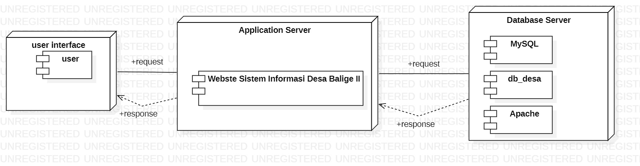
Gambar 1. Architecture Model

Pada komponen model sistem, terdapat 3 node, yaitu node user, application server dan database.
- User Interface Layer
Komponen model sistem yang pertama ialah user interface layer yang dimana komponen ini merupakan interface yang akan ditampilkan kepada user. User interface layer ini berisi berbagai informasi beserta fungsi-fungsi tentang desa Balige II, yang dapat diakses melalui web browser.

- Domain Layer
Bagian domain layer ini berfungsi mempresentasikan konsep beserta layanan yang akan diberikan oleh sistem. Application server akan mencari dan menyampaikan layanan yang diminta oleh user terhadap sistem kepada database.

- Data access Layer
Komponen yang ketiga adalah Data Access Layer. Data access layer yang akan dibuat merupakan layer yang terdiri dari basis data yang dapat mengakses, menyimpan serta mengedit data yang berkaitan dengan Sistem Informasi Desa Balige II. db_desa merupakan lapisan yang sangat penting karena menyimpan berbagai data yang telah diolah oleh admin.

Usecase Diagram
Use case diagram adalah diagram yang mendeskripsikan sebuah interaksi antara satu atau lebih aktor dengan sistem yang akan dibuat. Tampilan use case diagram dari sistem informasi desa Balige II, dijelaskan pada gambar 2 berikut.
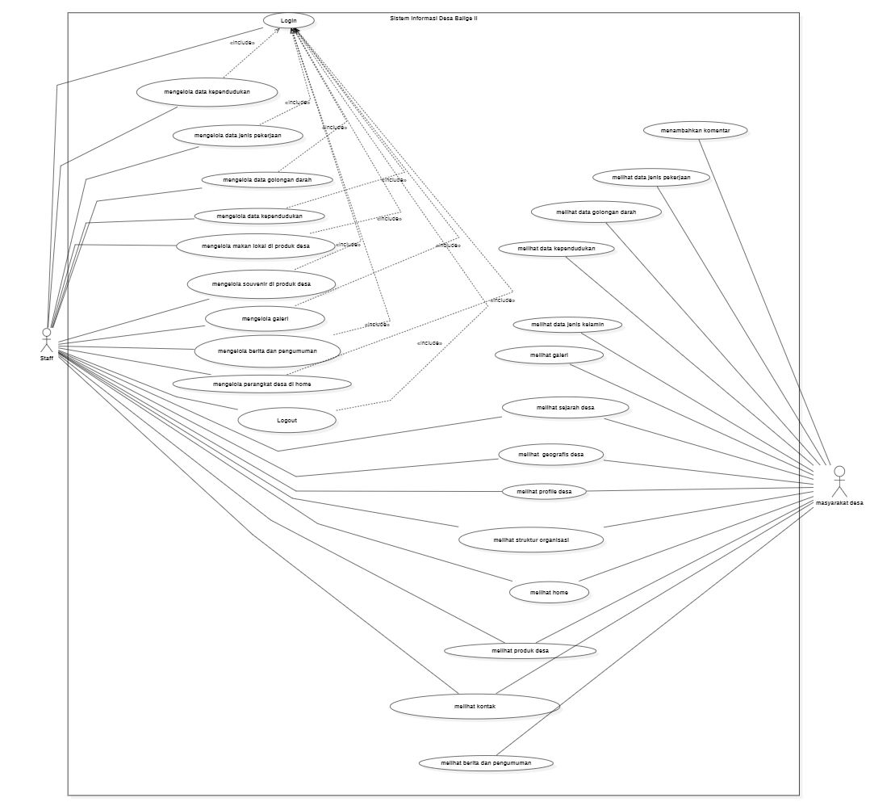
Gambar 2 Use Case Diagram Sistem Informasi Desa Balige II

Detailed Description of Components
Bab ini menjelaskan setiap modul atau subsistem dalam pengerjaan proyek Sistem Informasi Desa Balige II. Setiap modul atau subsistem akan disusun dan dijelaskan kedalam bentuk package diagram, class diagram, dan sequence diagram.

Complete Package Diagram
Package Diagram merupakan salah satu Structure UML Diagram yang menggambarkan “paket” kelas, use case, atau komponen sistem lainnya dan disertai dengan keterangan ketergantungan kelas satu dengan kelas lainnya. Package diagram merupakan sistem yang menunjukkan komponen-komponen yang berhubungan dan hubungan antar komponen- komponen tersebut.
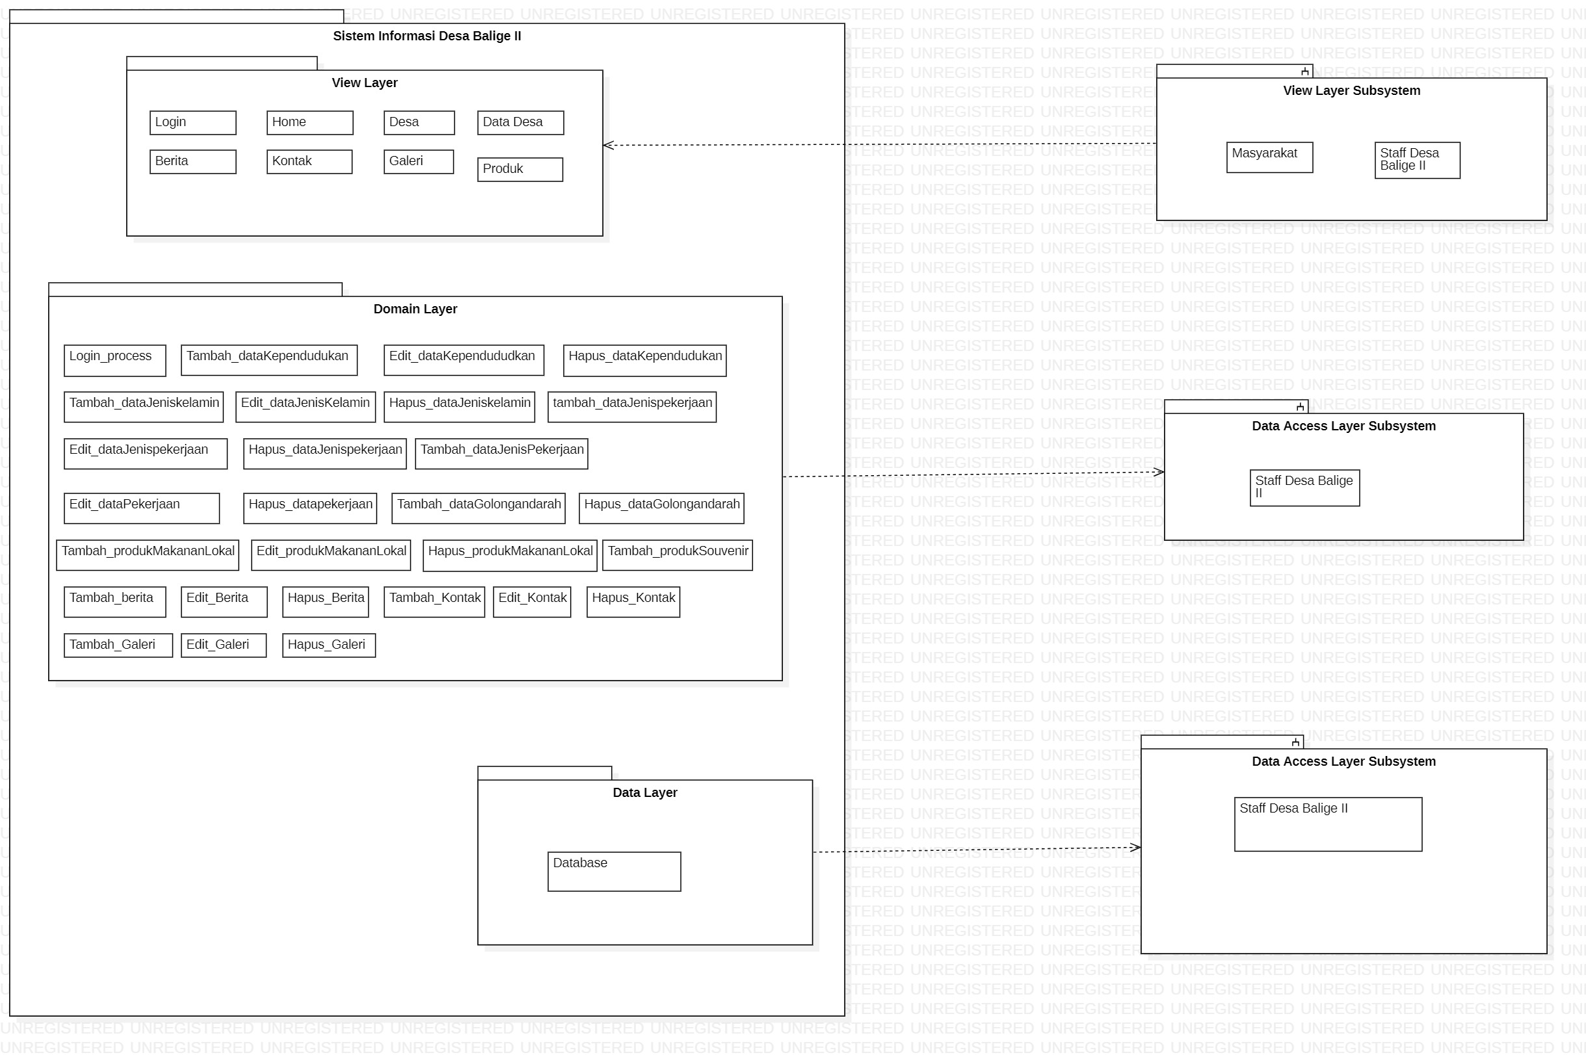
Gambar 3 Subsystem dari Sistem Informasi Desa Balige II

Complete Class Diagram
Class diagram adalah sebuah diagram yang menggambarkan struktur sistem dari segi pendefinisian kelas-kelas yang akan membangun sebuah sistem.
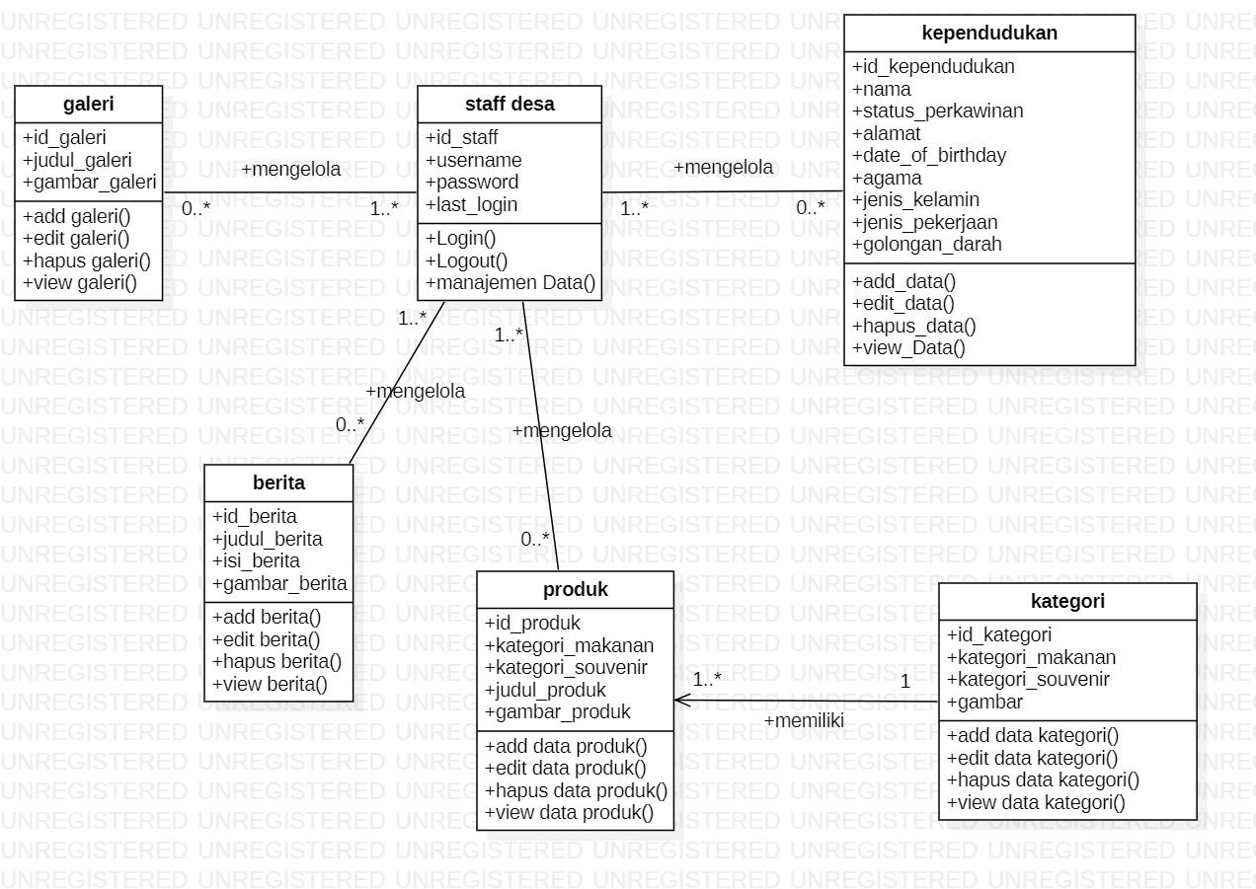
Gambar 4 Class diagram Sistem Informasi Desa Balige II

Dalam pembentukan class diagram ini terdapat 6 class dengan masing-masing atribut dan method yaitu:
- Galeri memiliki atribut id_galeri, judul_galeri, gambar_galeri, dan memiliki method add galeri, edit galeri, hapus galeri, view galeri.
- Berita memiliki atribut id_berita, judul, isi_berita, gambar, dan memiliki method add berita, edit berita, hapus berita, view berita.
- Produk memiliki atribut id_produk, kategori_makanan, kategori_souvenir, judul_produk, gambar_produk, dan memiliki method add produk, edit produk, hapus produk, view produk.
- Kategori memiliki atribut id_kategori, kategori_makanan, kategori_souvenir, gambar, dan memiliki method add data kategori, edit data kategori, hapus data kategori, view data kategori.
- Staff desa memiliki atribut id_staff, username, password, last_login, dan memiliki method login, logout, manajemen data.
- kependudukan memiliki atribut id_kependudukan, nama, status_perkawinan, alamat, date_of_birthday, agama, jenis_kelamin, jenis_pekerjaan, golongan_darah, dan memiliki method add data, edit data, hapus data, view data.
3.3. Complete Sequence Diagram
Sequence diagram adalah diagram yang menggambarkan alur proses yang terjadi pada user dan sistem terhadap suatu fungsi yang ada. Pada bagian ini akan dilampirkan sequence diagram yang akan menjelaskan setiap aliran aktivitas fungsi-fungsi yang ada dalam sistem informasi Desa Balige II.

SD001: Sequence Diagram Login
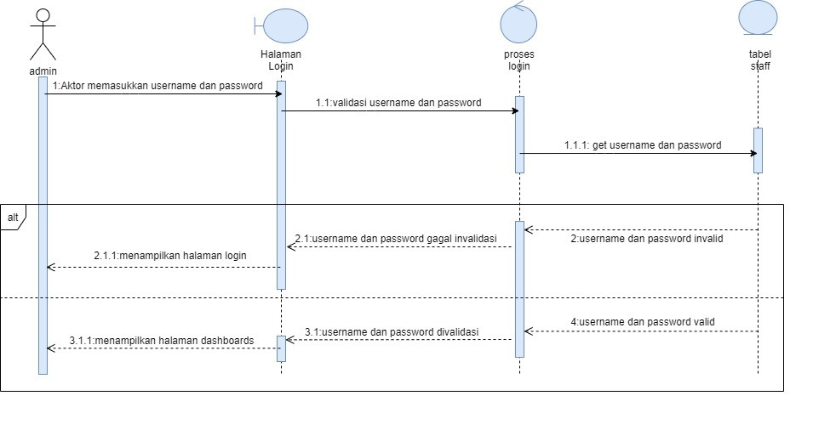
Gambar 5 Sequence Diagram Login
Gambar 5 merupakan rangkaian kegiatan aktor ketika ingin melakukan login ke dalam sistem

SD002: Sequence Diagram Menambah Data Kependudukan.
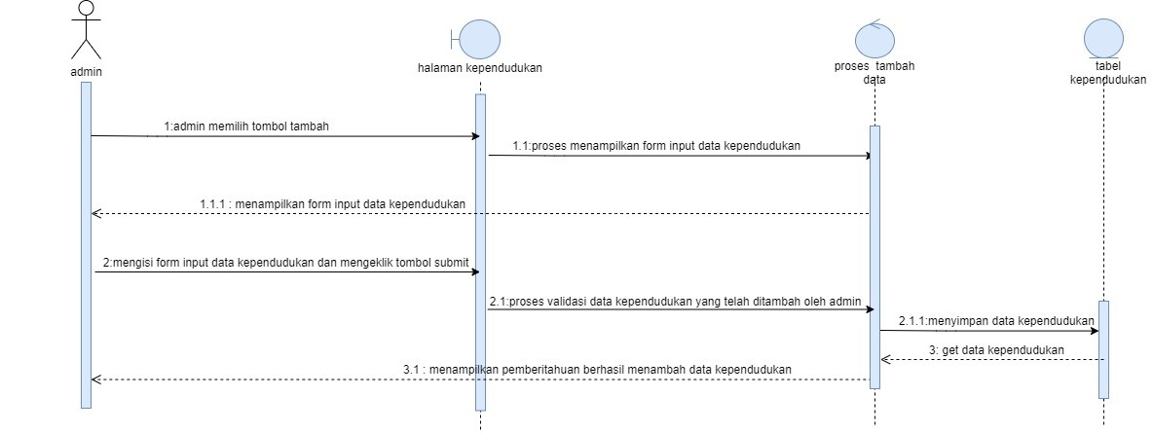
Gambar 6 Sequence Diagram Menambah Data Kependudukan
Gambar 6 merupakan rangkaian kegiatan aktor ketika ingin menambah data kependudukan ke dalam sistem

SD003: Sequence Diagram Mengedit Data Kependudukan
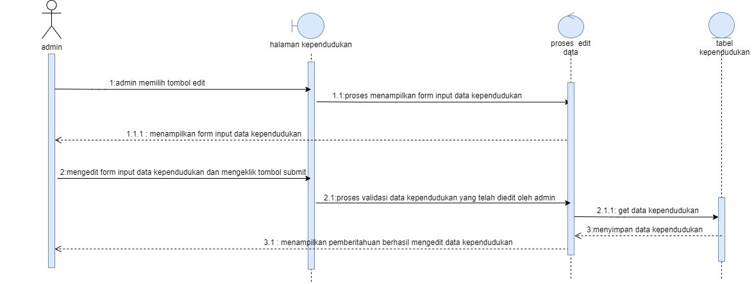
Gambar 7 Sequence Diagram Mengedit Data Kependudukan
Gambar 7 merupakan rangkaian kegiatan aktor ketika ingin mengedit data kependudukan di dalam sistem

SD004 Sequence Diagram Menghapus Data Kependudukan
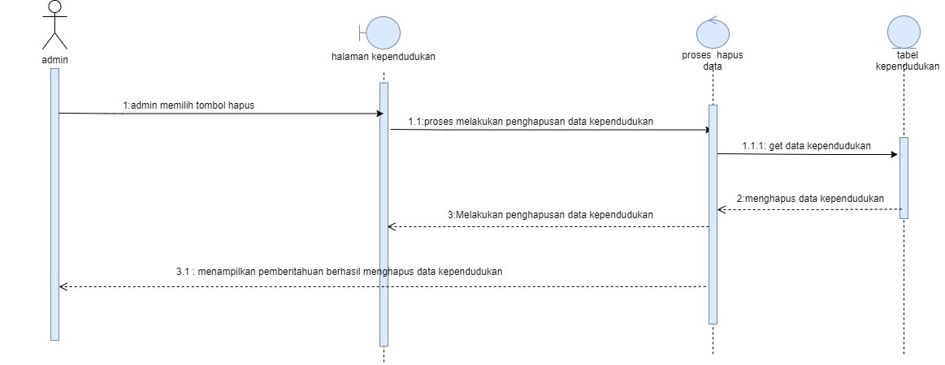
Gambar 8 Sequence Diagram Menghapus Data Kependudukan
Gambar 8 merupakan rangkaian kegiatan aktor ketika ingin menghapus data kependudukan di dalam sistem

SD005: Sequence Diagram Menambah Data Jenis Kelamin
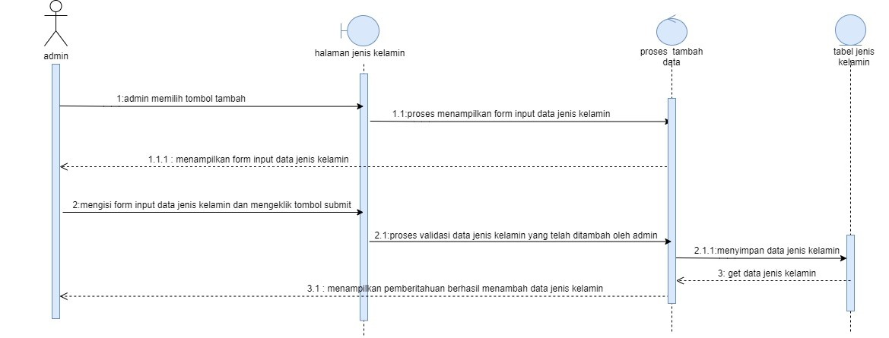
Gambar 9 Sequence Diagram Menambah Data Jenis Kelamin
Gambar 9 merupakan rangkaian kegiatan aktor ketika ingin menambah data jenis kelamin ke dalam sistem

SD006: Sequence Diagram Mengedit Data Jenis Kelamin
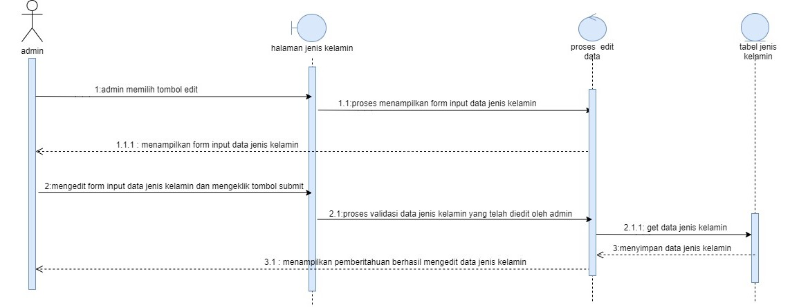
Gambar 10 Sequence Diagram Mengedit Data Jenis Kelamin
Gambar 10 merupakan rangkaian kegiatan aktor ketika ingin mengedit data jenis kelamin di dalam sistem

SD007 Sequence Diagram Menghapus Data Jenis Kelamin Kependudukan
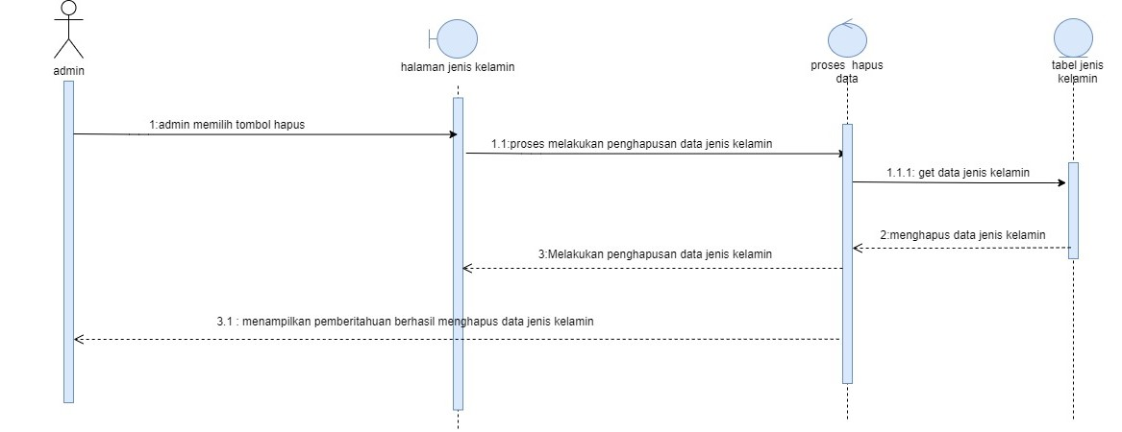
Gambar 11 Sequence Diagram Menghapus Data Jenis Kelamin
Gambar 11 merupakan rangkaian kegiatan aktor ketika ingin menghapus data jenis kelamin di dalam sistem

SD008: Sequence Diagram Menambah Data Jenis Pekerjaan
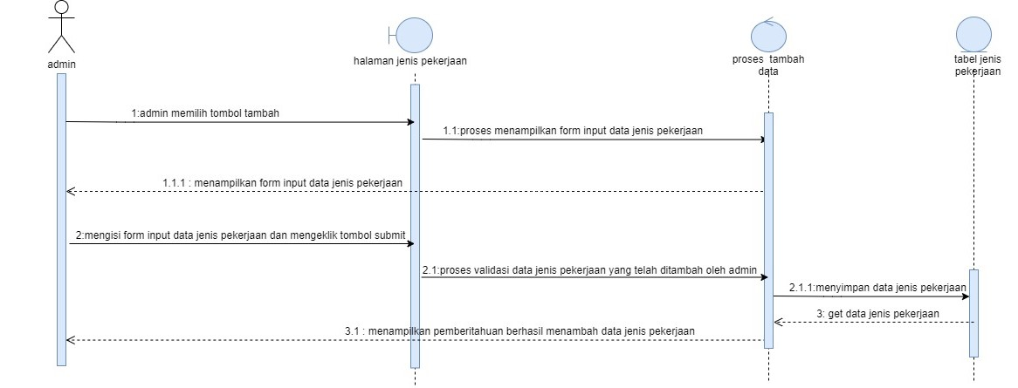
Gambar 12 Sequence Diagram Menambah Data Jenis Pekerjaan
Gambar 12 merupakan rangkaian kegiatan aktor ketika ingin menambah data jenis pekerjaan ke dalam sistem

SD009: Sequence Diagram Mengedit Data Jenis Pekerjaan
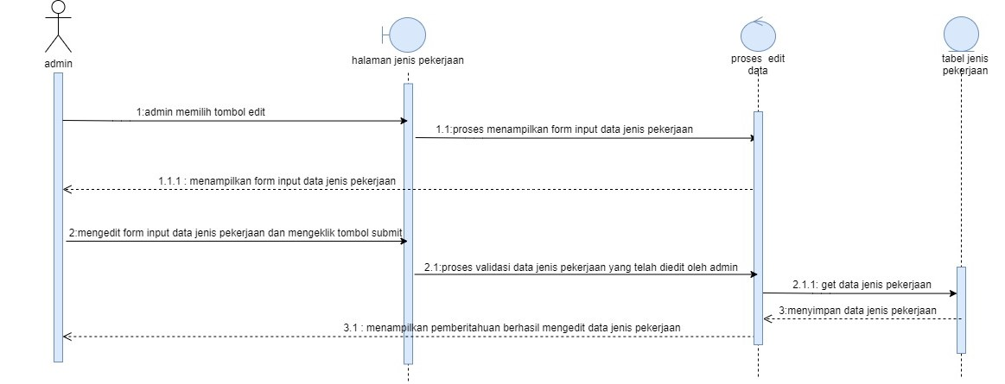
Gambar 13 Sequence Diagram Mengedit Data Jenis Pekerjaan
Gambar 13 merupakan rangkaian kegiatan aktor ketika ingin mengedit data jenis pekerjaan di dalam sistem

SD010 Sequence Diagram Menghapus Jenis Pekerjaan
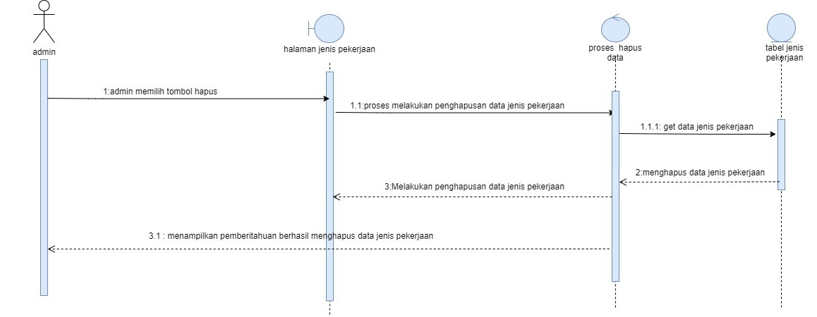
Gambar 14 Sequence Diagram Menghapus Data Jenis Pekerjaan
Gambar 14 merupakan rangkaian kegiatan aktor ketika ingin menghapus data jenis pekerjaan di dalam sistem

SD011: Sequence Diagram Menambah Data Agama
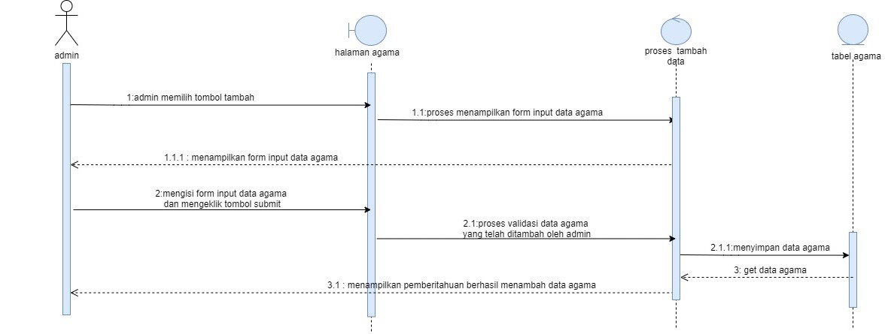
Gambar 15 Sequence Diagram Menambah Data Agama
Gambar 15 merupakan rangkaian kegiatan aktor ketika ingin menambah data agama ke dalam sistem

SD012: Sequence Diagram Mengedit Data Agama
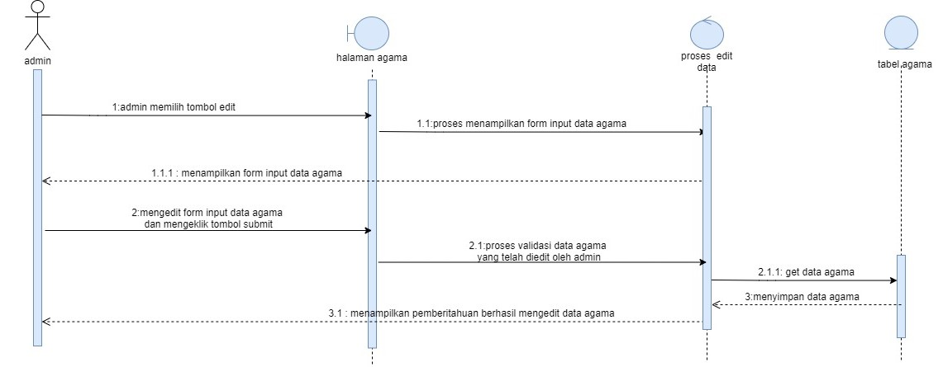
Gambar 16 Sequence Diagram Mengedit Data Agama
Gambar 16 merupakan rangkaian kegiatan aktor ketika ingin mengedit data agama di dalam sistem

SD013 Sequence Diagram Menghapus Data Agama
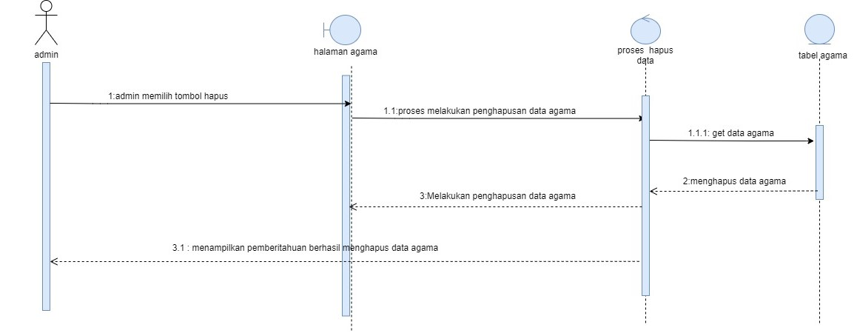
Gambar 17 Sequence Diagram Menghapus Data Agama
Gambar 17 merupakan rangkaian kegiatan aktor ketika ingin menghapus data agama di dalam sistem

SD014: Sequence Diagram Menambah Produk Desa
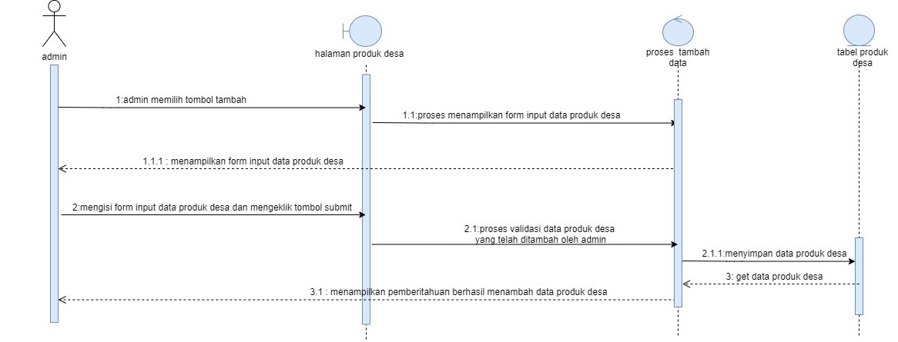
Gambar 18 Sequence Diagram Menambah Produk Desa
Gambar 18 merupakan rangkaian kegiatan aktor ketika ingin menambah produk desa ke dalam sistem

SD015: Sequence Diagram Mengedit Produk Desa
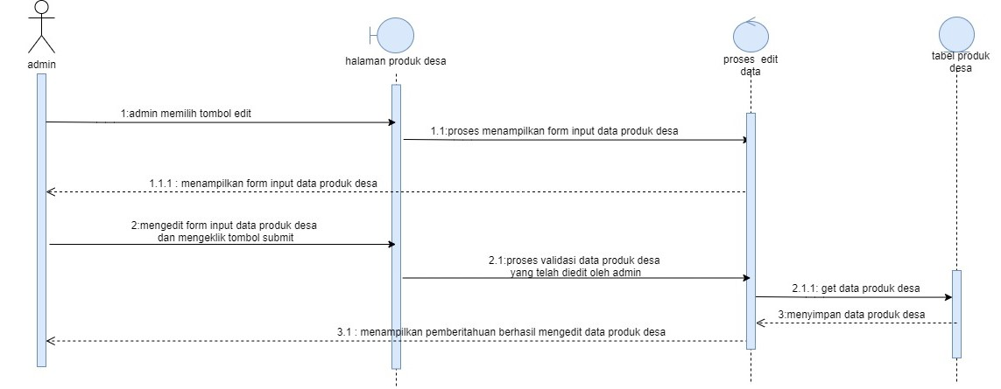
Gambar 19 Sequence Diagram Mengedit Produk Desa
Gambar 19 merupakan rangkaian kegiatan aktor ketika ingin mengedit produk desa di dalam sistem

SD016 Sequence Diagram Menghapus Produk Desa
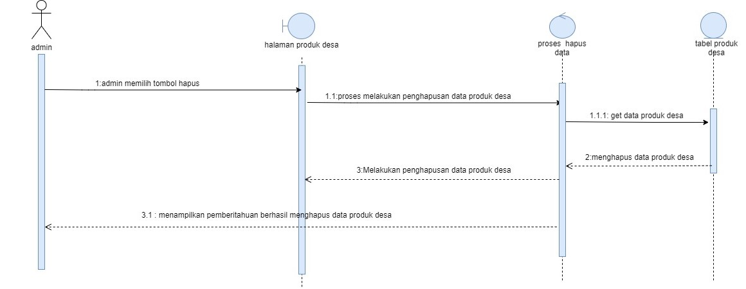
Gambar 20 Sequence Diagram Menghapus Produk Desa
Gambar 20 merupakan rangkaian kegiatan aktor ketika ingin menghapus produk desa di dalam sistem

SD017: Sequence Diagram Menambah Berita Desa
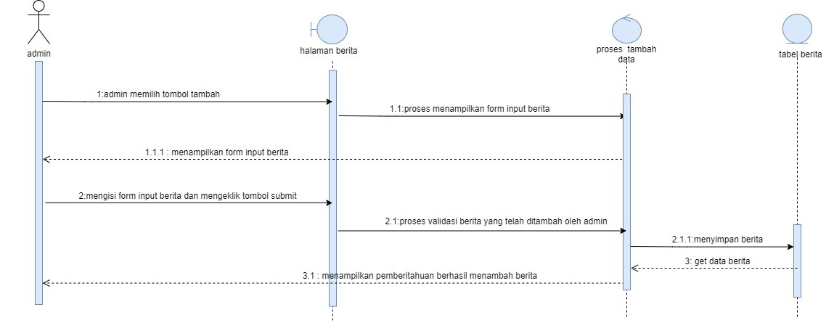
Gambar 21 Sequence Diagram Menambah Berita Desa
Gambar 21 merupakan rangkaian kegiatan aktor ketika ingin menambah berita desa ke dalam sistem

SD018: Sequence Diagram Mengedit Berita Desa
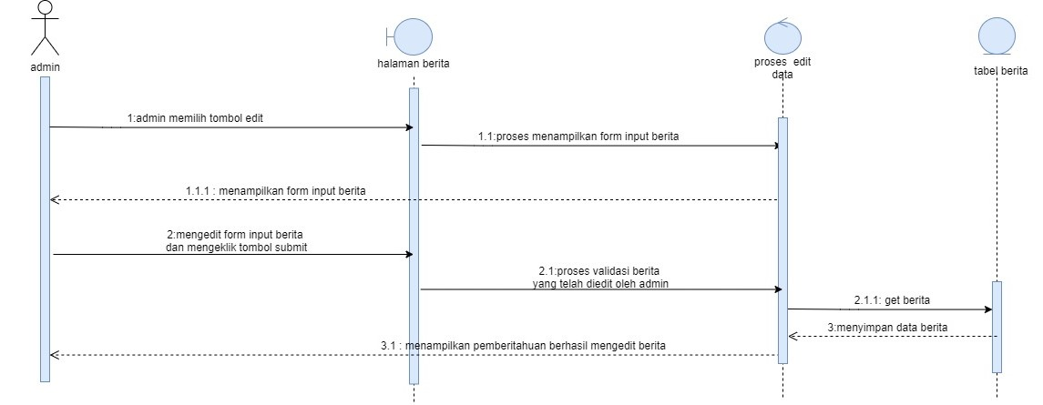
Gambar 22 Sequence Diagram Mengedit Berita Desa
Gambar 22 merupakan rangkaian kegiatan aktor ketika ingin mengedit berita desa di dalam sistem

SD019: Sequence Diagram Menghapus Berita Desa
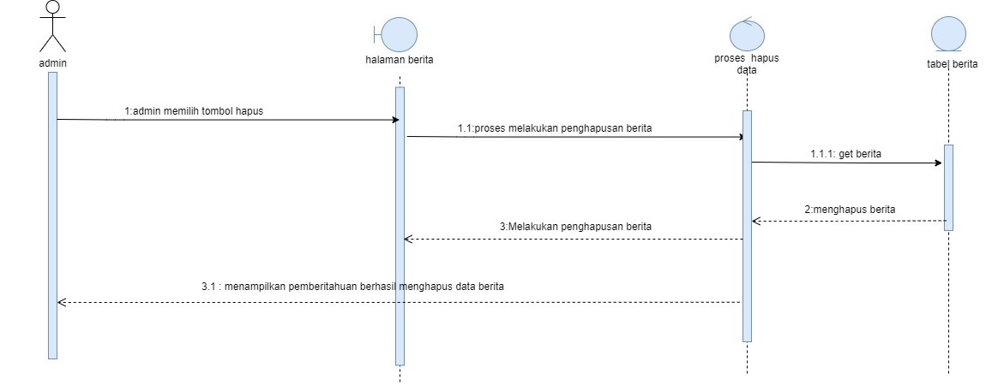
Gambar 23 Sequence Diagram Menghapus Berita Desa
Gambar 23 merupakan rangkaian kegiatan aktor ketika ingin menghapus berita desa di dalam sistem

SD023: Sequence Diagram Menambah Galeri Desa
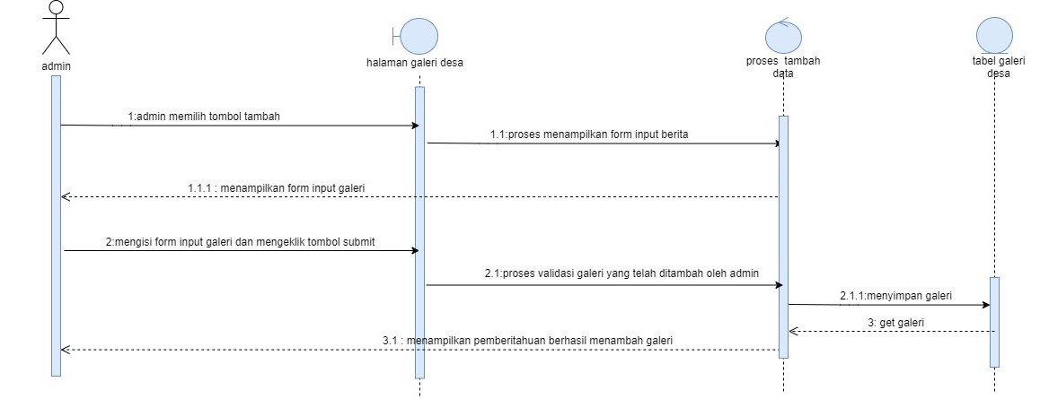
Gambar 24 Sequence Diagram Menambah Galeri Desa
Gambar 24 merupakan rangkaian kegiatan aktor ketika ingin menambah galeri desa ke dalam sistem

SD024: Sequence Diagram Mengedit Galeri Desa
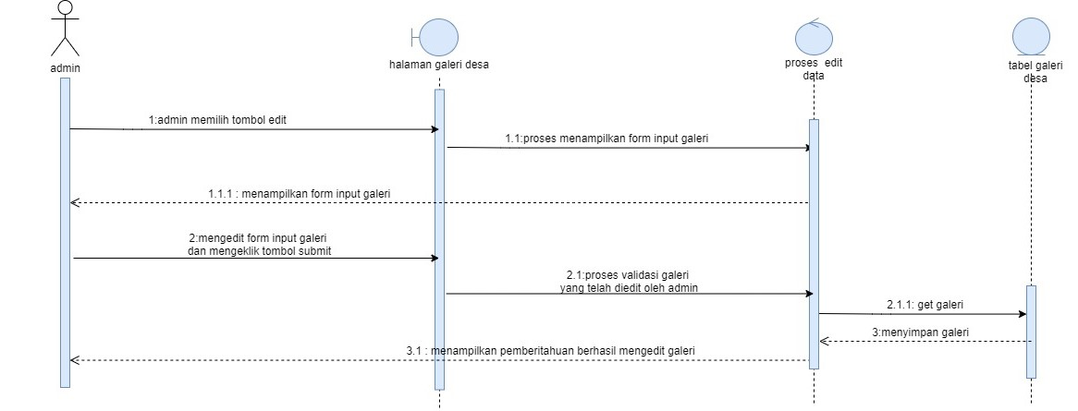
Gambar 25 Sequence Diagram Mengedit Galeri Desa
Gambar 25 merupakan rangkaian kegiatan aktor ketika ingin mengedit galeri desa di dalam sistem

SD024 Sequence Diagram Menghapus Galeri Desa
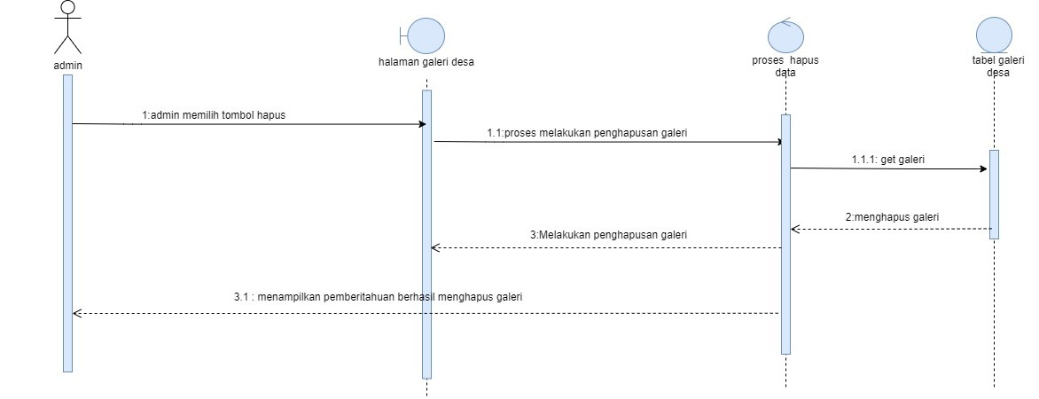
Gambar 26 Sequence Diagram Menghapus Galeri Desa
Gambar 26 merupakan rangkaian kegiatan aktor ketika ingin menghapus galeri desa di dalam sistem

SD024 Sequence Diagram Log Out
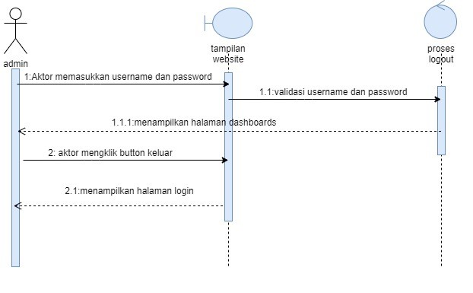
Gambar 27 Sequence Diagram Logout
Gambar 27 merupakan rangkaian kegiatan aktor ketika ingin logout dari sistem

Data Design
Data mengenai sistem informasi Desa Balige II disimpan dalam sebuah relational database. Setiap tabel yang terbentuk akan dideskripsikan melalui relasi antar tabel. Subbab berikut akan berisi deskripsi data yang digunakan pada sistem informasi Desa Balige II.

Data description
Jelaskan bagaimana domain informasi sistem Anda diubah menjadi struktur data. Jelaskan bagaimana data utama atau entitas sistem disimpan, diproses, dan diorganisir. Daftarkan database atau item data storage data. Untuk sistem kecil, biasanya hanya ada satu database. Ini terdiri dari semua tabel di mana untuk berorientasi objek mereka adalah kelas / objek. Gunakan tabel untuk daftar.

Data dictionary
Urutkan secara alfabetis daftar entitas sistem atau data utama beserta jenis dan deskripsinya (kelas / objek, atribut, metode, dan parameter metode). Fokus pada kelas di domain layer; hilangkan kelas controller / handler. Gunakan tabel untuk memudahkan list data.

User Interface Design

Overview of User Interface
Jelaskan fungsionalitas sistem dari perspektif pengguna. Jelaskan bagaimana pengguna akan dapat menggunakan sistem Anda untuk menyelesaikan semua fitur yang diharapkan dan informasi feedback yang akan ditampilkan untuk pengguna.

Screen Images
Tampilkan screenshoot yang menunjukkan interface dari perspective pengguna. Gunakan automated drawing tool untuk membuat screenshootnya.

Requirement Matrix
Berikan referensi silang yang melacak komponen dan struktur data hingga requirement dalam dokumen SRS Anda. Gunakan format tabular untuk menunjukkan komponen sistem mana (use case vs. package, package vs classes, use case vs sequence diagram) memenuhi masing-masing persyaratan fungsional dari SRS. Lihat functional requirements dengan angka / kode yang diberikan untuk setiap kasus penggunaan di SRS. Contohnya adalah seperti di bawah ini (use case vs. package). Ulangi tabel untuk requirement lain vs. elemen desain lainnya.
Tabel 1. Requirement Matrix [Nama Sistem]

 | P001 | P002 | …
Module 1, UC001 | X
Module 1, UC002 | X
Module 1, UC002 | X
Module 2, UC004 |  | X
Module 2, UC005 |  | X
.
.
Module n

Lampiran
Lampiran yang diperlukan oleh dokumen ini dapat dibuat subbab sesuai keperluan.

Sejarah Versi

Pada bagian ini, dijelaskan semua versi yang pernah di-deliver, dan ciri serta perubahannya.

Versi | Ditulis Oleh | Tanggal | Disetujui Oleh | Tanggal

Sejarah Perubahan
Bagian ini memuat sejarah perubahan dokumen (no. versi terbaru dibandingkan versi sebelumnya).

No. dokumen :
No. versi :
Halaman | Semula | Menjadi | Alasan perubahan

No. dokumen :
No. versi :
Halaman | Semula | Menjadi | Alasan perubahan

